sudo apt update

sudo apt upgrade

sudo apt install vsftpd

sudo cp /etc/vsftpd.conf /etc/vsftpd.conf.original

sudo ufw status

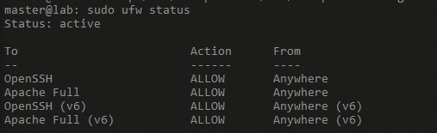

sudo ufw enable

sudo ufw allow 20/tcp && sudo ufw allow 21/tcp && sudo ufw allow 22/tcp && sudo ufw allow 990/tcp && sudo ufw allow 40000:50000/tcp

sudo ufw status

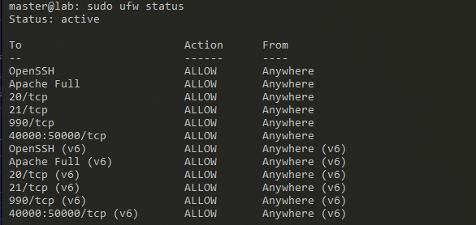

sudo nano /etc/vsftpd.conf

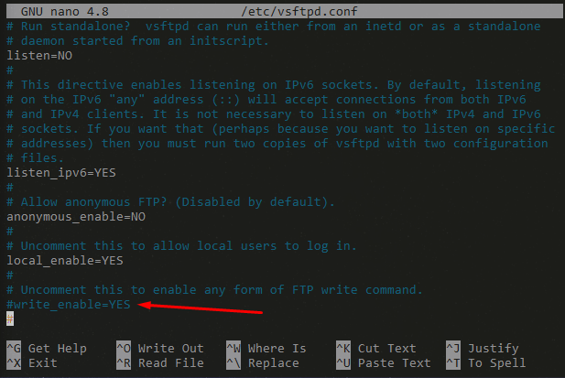

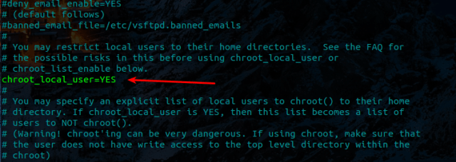

Guarda todos los cambios con CTRL O para guardar, Enter para aceptar y CTRL X para salir.

sudo service vsftpd restart

sudo service vsftpd status

sudo openssl req -x509 -nodes -days 365 -newkey rsa:2048 -keyout /etc/ssl/private/vsftpd.pem -out /etc/ssl/private/vsftpd.pem

sudo nano /etc/vsftpd.conf

Una vez abierto el archivo de configuración desplázate al final del mismo y con un ‘#’ comenta las siguientes líneas: #rsa_cert_file=/etc/ssl/certs/ssl-cert-snakeol.pem

#rsa_private_key_file=/etc/ssl/private/ssl-cert-snakeoil.key

Una vez que comentes estas dos líneas, vuelve al final del archivo y agrega las siguiente líneas:

rsa_cert_file=/etc/ssl/private/vsftpd.pem

rsa_private_key_file=/etc/ssl/private/vsftpd.pem

Dentro del archivo busca ssl_enable y cambiamos su valor a YES:

ssl_enable=YES

Para terminar la configuración agrega las siguientes líneas de código al final del archivo:

allow_anon_ssl=NO

force_local_data_ssl=YES

force_local_logins_ssl=YES

ssl_tlsv1=YES

ssl_sslv2=NO

ssl_sslv3=NO

require_ssl_reuse=NO

ssl_ciphers=HIGH

Guarda los cambios y reinicia el servidor ejecutando el comando:

sudo systemctl restart vsftpd

